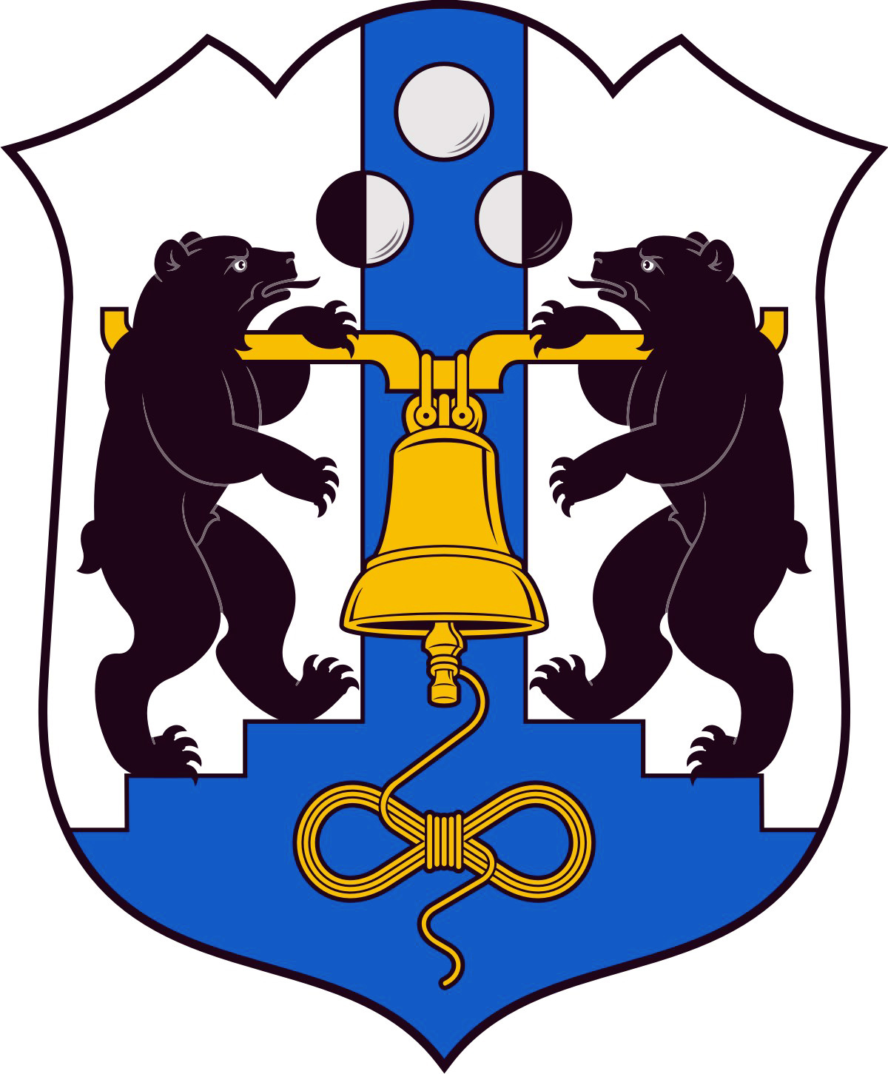

Российская Федерация
Избирательная комиссия Великого Новгорода

РЕШЕНИЕ

17 августа 2015 года |  |  | № 102/1-3
 |  | Великий Новгород
Об исключении зарегистрированных кандидатов
из списка кандидатов, выдвинутого избирательным
объединением «Новгородское городское отделение КПРФ»
и допущенного к распределению депутатских мандатов
в Думе Великого Новгорода пятого созыва

В соответствии с подпунктами 4 и 7 пункта 4 статьи 73 областного закона от 30.07.2007 № 147-ОЗ «О выборах депутатов представительного органа муниципального образования в Новгородской области», руководствуясь Постановлением Конституционного Суда РФ от 16.12.2014 № 33-П «По делу о проверке конституционности ряда положений пунктов 17 и 18 статьи 71 Федерального закона «Об основных гарантиях избирательных прав и права на участие в референдуме граждан Российской Федерации» и частей 3 и 4 статьи 89 Федерального закона «О выборах депутатов Государственной Думы Федерального Собрания Российской Федерации» в связи с жалобой гражданина Н.В.Гончарова» и на основании решения Думы Великого Новгорода от 25 июня 2015 года № 520 «О досрочном прекращении полномочий депутата Думы Великого Новгорода Бериашвили В.Т.», решения Избирательной комиссии Великого Новгорода от 13.07.2015 № 101/1-3 «О передаче вакантного мандата депутата Думы Великого Новгорода пятого созыва зарегистрированному кандидату из списка кандидатов, выдвинутого избирательным объединением «Новгородское городское отделение КПРФ»
Избирательная комиссия Великого Новгорода
РЕШИЛА:
- Исключить зарегистрированных кандидатов Бериашвили В.Т. и Старостина А.В. из списка кандидатов, выдвинутого избирательным объединением «Новгородское городское отделение КПРФ» и допущенного к распределению мандатов в Думе Великого Новгорода пятого созыва.
- Направить настоящее решение в избирательное объединение «Новгородское городское отделение КПРФ».
- Разместить настоящее решение в информационно-телекоммуникационной сети «Интернет».

Председатель Избирательной комиссии
Великого Новгорода С.И. Малышев

Секретарь Избирательной комиссии
Великого Новгорода Е.В. Смирнова

